Ejercicios dispositivos móviles tema1

**Actividad 1. Localiza los puntos de cobertura 5g disponibles en España y quienes son los proveedores que la están ofertando.**

Movistar

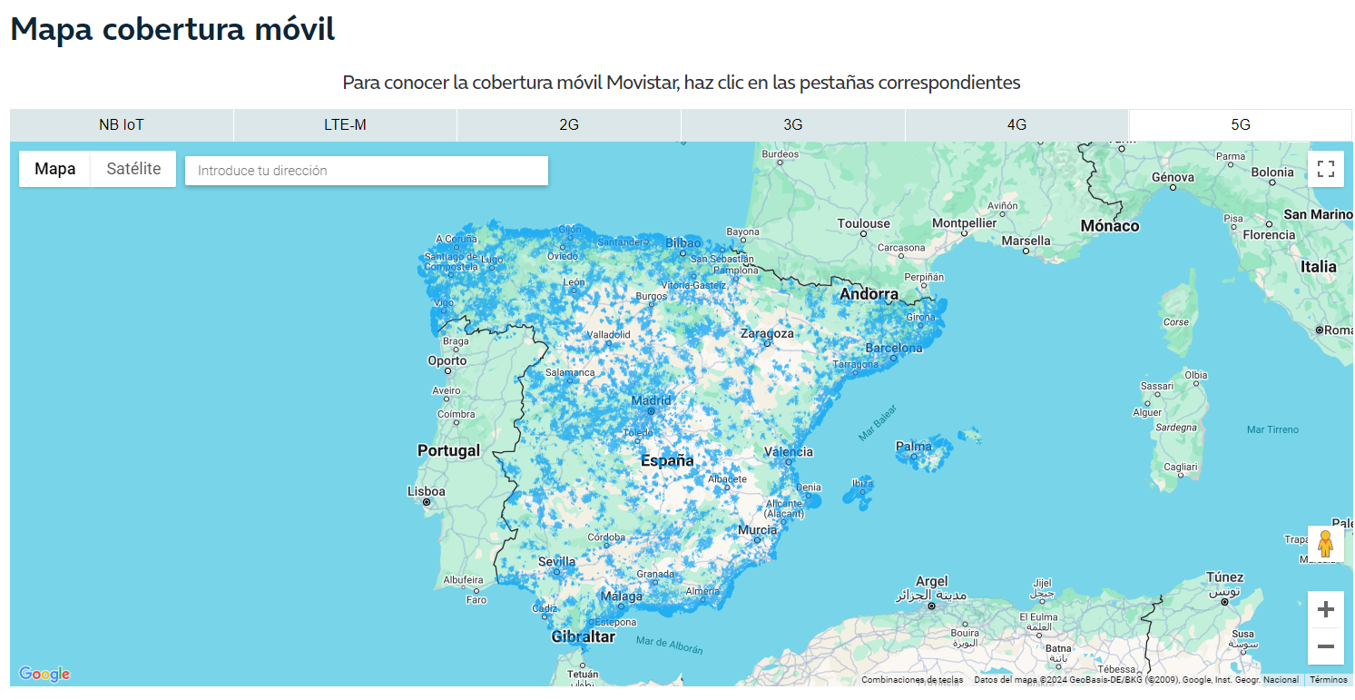

MasMovil/Yoigo Movil

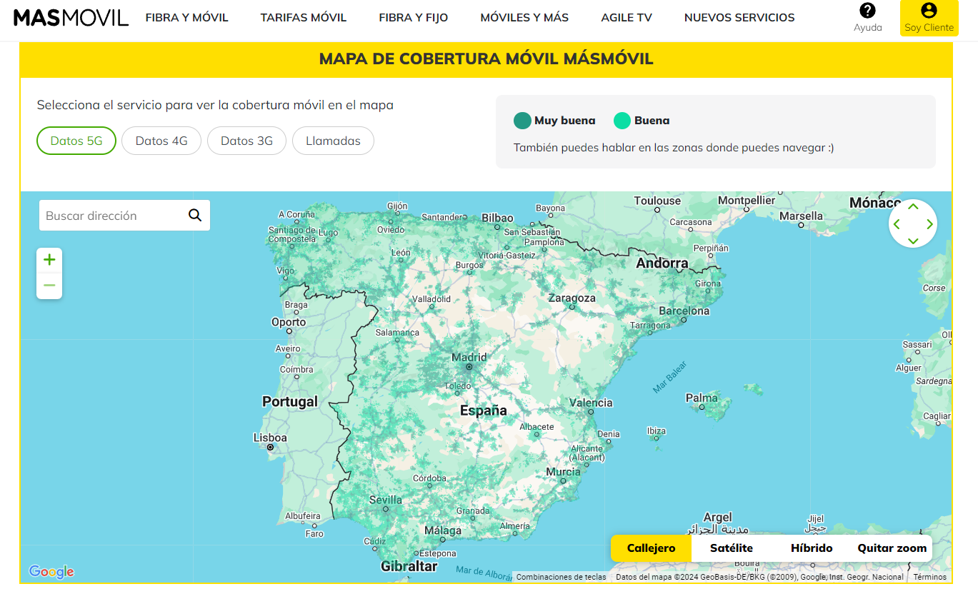

Orange Movil

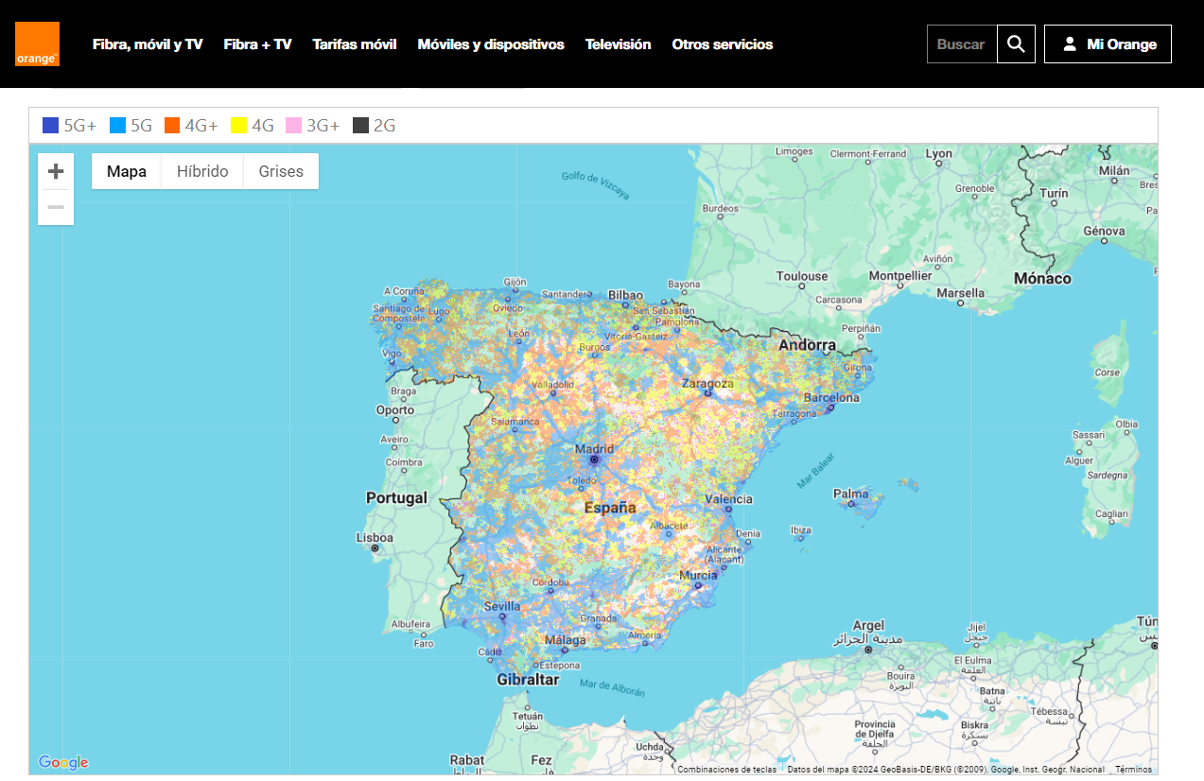

Vodafone Movil

**Actividad 2. Realiza una búsqueda a través de Internet de la evolución de ventas de los teléfonos móviles Apple, Samsung y Huawei durante los últimos 3 años(indicar fuentes)**

Venta de iPhone(fuente: <https://www.businessofapps.com/data/apple-statistics/> )

Ventas de teléfonos Samsung (fuente: <https://tridenstechnology.com/samsung-sales-statistics/>)

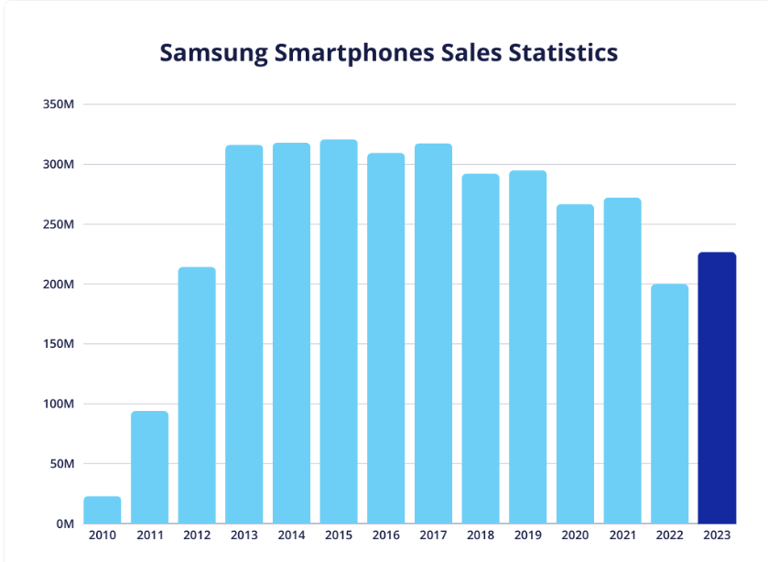

Ventas de teléfonos Huawei (fuente: <https://es.statista.com/estadisticas/577644/numero-de-smartphones-distribuidos-a-nivel-mundial-por-huawei/> )

**Actividad 3. Realiza un estudio de los sistemas operativos móviles que se venden más frecuentemente en España, en la actualidad, y compáralo con otros países, como Japón y EE.UU. (indicar fuentes)**

En España podemos ver una clara dominancia del sistema operativo Android (fuente: <https://www.cnmc.es/prensa/panel-hogares-usos-internet-20231103#:~:text=Un%2078%2C8%20%25%20de%20los,los%20servicios%20OTT%20en%20España.>)

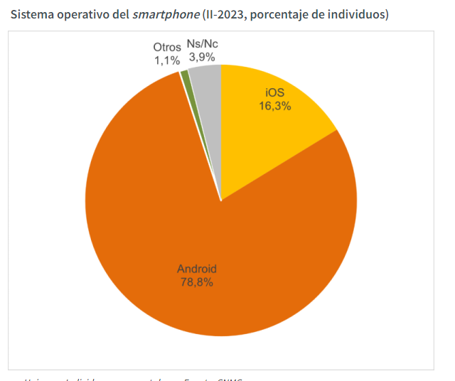

En otros lugares del mundo se mantiene la clara dominancia de Android a nivel mundial aunque hay unos cuantos países en los que ios pasa a ser el ganador(fuente: <https://es.statista.com/grafico/29620/sistema-operativo-movil-con-la-mayor-cuota-de-mercado-por-pais/#:~:text=Android%20e%20iOS%20son%20los,elaborado%20con%20datos%20de%20StatCounter.>)

**Actividad 4. BQ Aquaris, Energy Phone, Wolder WIAM son algunos de los productos nacionales en el mundo de los Smartphone. Localiza qué empresa nacional sigue comercializando dispositivos de marca propia, qué modelos ofertan y cuáles son sus características (indicar fuentes)**

Actualmente existe una marca de smartphone que aún no ha desaparecido llamada SPC, la cual se dedica a hacer teléfonos básicos y económicos, en su mayoría estando orientados a personas mayores proporcionando los servicios básicos, pero con mejoras de accesibilidad y facilidad de uso para usuarios inexpertos.

Fuente: <https://www.20minutos.es/tecnologia/moviles-dispositivos/marcas-espanolas-moviles-ya-no-existen-no-conoces-5123360/>